父工程-基础工程-微服务
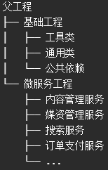
父工程：统一管理整个项目的依赖版本，比如所有模块都用同一个 Spring Boot 版本、MyBatis 版本、MySQL 驱动版本。这样做的好处是：以后升级版本，只需要改父工程的 pom.xml，不用每个模块都改一遍。父工程还负责聚合子模块，例如：
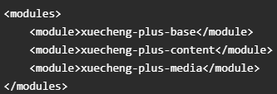
基础工程：继承父工程，所以可以使用父工程统一管理好的依赖版本。基础工程一般放一些很多服务都要用的东西，例如：
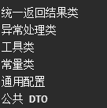
微服务工程：就是具体干活的业务模块。每个微服务都可以独立开发、独立运行、独立部署。每个微服务工程依赖基础工程，间接继承父工程” 微服务直接用基础工程里的公共类，而基础工程又继承了父工程，因此微服务也能间接受到父工程的依赖版本管理。
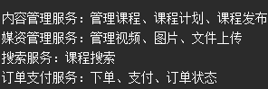

内容管理模块工程结构
用户在网页上点了一下按钮，前端把请求发给后端，后端一层一层处理，最后操作数据库，再把结果返回给前端。

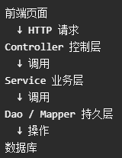

contentapplication.java
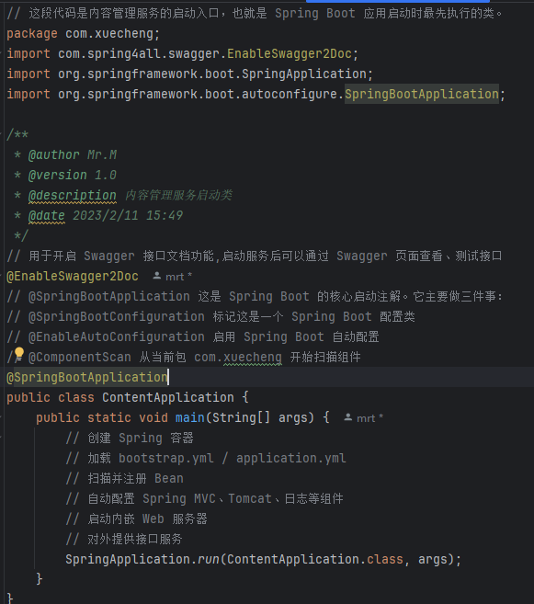
内容管理服务的启动入口，也就是 Spring Boot 应用启动时最先执行的.
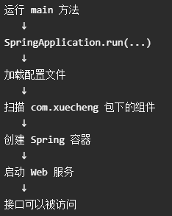
有 @Component、@Service 等注解的才会被注册成bean。从 com.xuecheng 包开始找类，找到带注解的类，比如
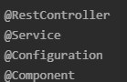
把这些类交给 Spring 管理，Spring 创建这些类的对象。如果类里面有 @Autowired，Spring 自动注入依赖。后续你不需要自己 new 对象，直接让 Spring 管
cousebaseinfocontroller.java
课程信息管理的 Controller 层，负责接收前端请求，然后调用 Service 层处理业务.
